Tipo | Relación | flecha | ejemplo
Asociación | Dependencia semántica | 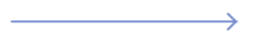 | Persona y mascota, la flecha debería apuntar a persona.
Herencia | Clase padre y clases hijas que heredan | 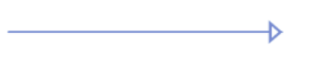 | Animal, perro, pez y gato, las flechas deben apuntar a animal
Dependencia | Una clase depende de otra para ofrecer una serie de funcionalidades | 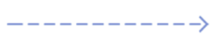 | Gestor de pagos y pasarela de pagos, la flecha apunta a pasarela de pagos
Agregación | Representación jerárquica, distintas partes componen un objeto, pero pueden existir por si mismo | 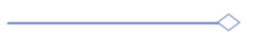 | La mesa y las patas de la mesa. El diamante apuntaría a la mesa.
Composición | Es mas fuerte que la agregación, los objetos no pueden existir por sí mismos. |  | Vuelo y pasajeros , el diamante está en vuelo.

Multiplicidad
0 significa no obliga a
1 obligatoriamente 1
El asterisco sería muchos.

